20 квт Водогрейный котел на твердом топливе Тепло - 20
Площадь отопления - от 150 до 200 м²
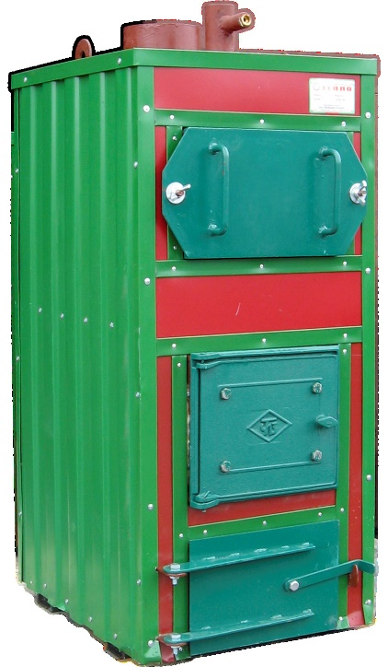
* - стоимость котла без ящика ЗИП (запасные части, инструменты и принадлежности)
38 380* ₽
Заказать

ОПИСАНИЕ 20 квт Водогрейный котел Тепло – 20 вертикальный
Котел «Тепло - 20» предназначен для использования в малой котельной, обеспечивающей теплом здания и сооружения площадью 150-200 м². Котел работает на естественной тяге и циркуляции, поэтому не требуется дымосос и вентилятор.
Котел создан для работы на каменном угле, сухих дровах различных пород, малозольных брикетах и пеллетах (древесных, растительных). Вертикальная компоновка котла позволяет располагать поверхности нагрева ярусами, и тем самым обеспечивать высокий уровень КПД (до 85%). Кроме этого, поверхности нагрева удобно чистить даже во время работы, что делает ненужным проведения специальных работ по подготовке котла к отопительному сезону.
Движение дымовых газов двухходовое или трехходовое, в зависимости от требуемой производительности котла. Легкая обмуровка котла и его ручное обслуживание обеспечивают удобство монтажа и эксплуатации. По желанию заказчика в комплект поставки может быть включен ящик ЗИП (запасных частей, инструментов и принадлежностей).
По согласованию с заказчиком, котел может быть переоборудован под использование ТЭНов (трубчатых электронагревателей), и оснащен автоматикой, поддерживающей температуру воды на определенном уровне. Использование автоматики экономит 35-40% электроэнергии.
Котлы марки «Тепло» не подлежат надзору контролирующих органов и не требуют особых условий расположения котла внутри зданий. Это сокращает период от приобретения котла до ввода его в эксплуатацию.
ТЕХНИЧЕСКИЕ ХАРАКТЕРИСТИКИ 20 квт Водогрейный котел Тепло - 20
№ | Параметры | Величина
1 | Отапливаемая площадь при высоте помещения 3 м, от | 150 м²
2 | Теплопроизводительность:  номинальная | 20 кВт/ч
 | максимальная | 25 кВт/ч
3 | Вид топлива | Каменный уголь
4 | Расход топлива при максимальной нагрузке котла* | 2,8* кг/ч
5 | Площадь поверхности нагрева | 1,4 м²
6 | КПД до | 85%
7 | Расход воды через котел, не менее | 0,5 м3/ч
8 | Температура теплоносителя:  на входе, не менее | 70 °С
 | на выходе, не более | 95 °С
9 | Рабочее давление воды, не более | 0,15МПа (1,5 кгс/см²)
10 | Габариты  Высота х Ширина х Глубина | 1300х675х745 мм
11 | Масса в объеме поставки, не более | 290 кг
12 | Срок службы, не менее | 10 лет
*Расчетная калорийность топлива 5500 ккал/кг
КОМПЛЕКТАЦИЯ ПОСТАВКИ 20 квт Водогрейный котел Тепло - 20
№ | Наименование | Количество, шт | Стоимость, руб, вкл. НДС
1 | Водогрейный котел Тепло - 20 в изоляции и легкой обмуровке | 1 | 38 380
2 | Ящик ЗИП (запасные части, инструменты и принадлежности) в составе: | 1 | 1 420
 | кочерга | 1 | -
 | совок | 1 | -
 | скребок для чистки труб | 2 | -
 | биметаллический термометр | 1 | -
 | предохранительный клапан | 1 | -
Всего (комплект в сборе) |  |  | 39 800

По желанию заказчика:
- спроектируем котельную (осуществим привязку оборудования к помещению и месту установки);
- изготовим: расширительный бак, дымовую трубу;
- автоматизируем водогрейный котел и процессы;
- поставим: циркуляционный насос, запорную арматуру, дымовую трубу;
- смонтируем котельную полностью или отдельные ее элементы.

